TUTORIAL MENYALAKAN SERVER S2PASS

- Login laptop
Password : Sinopall01@

- Buka File Explorer, lalu buka D:\BJB\Project\dashboard_s2pas
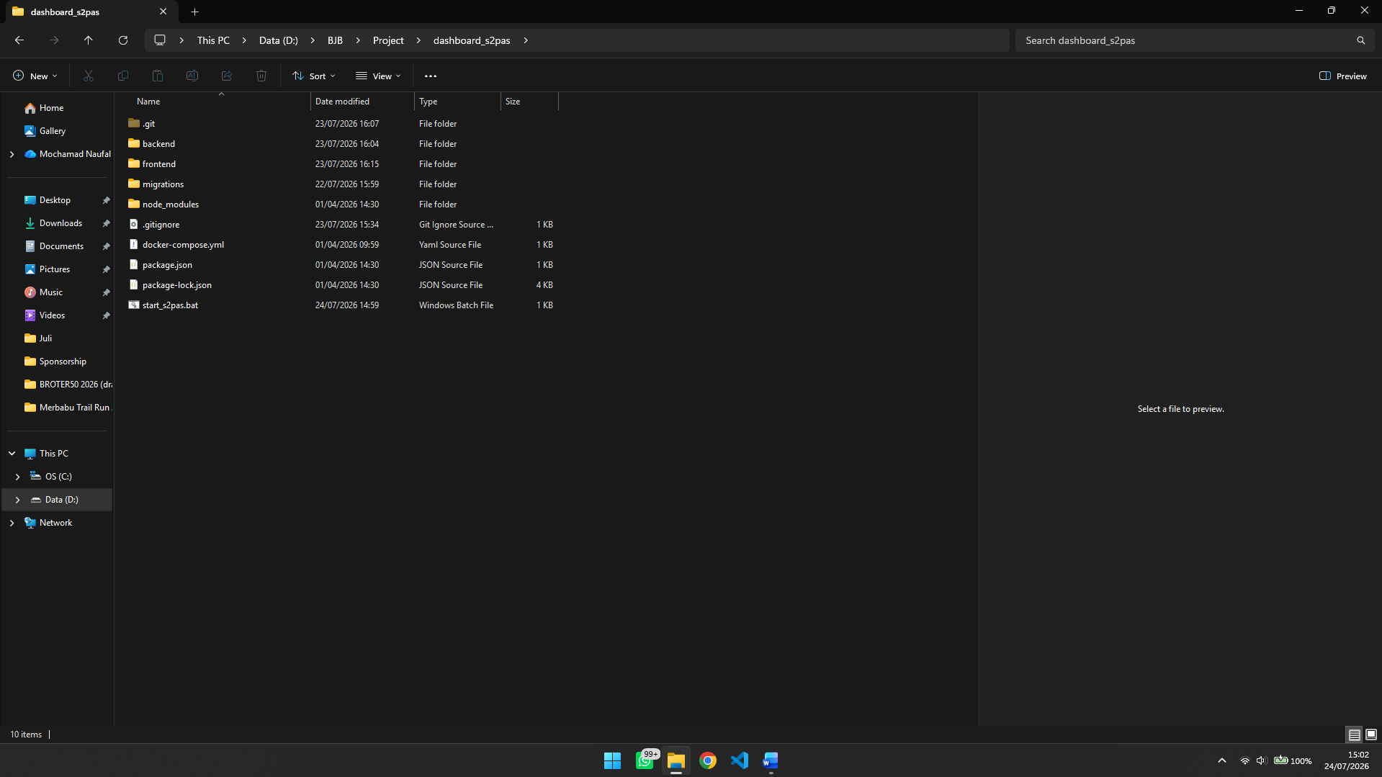

- Klik start_s2pas.bat, lalu akan muncul 4 pop-up terminal yang berjalan.
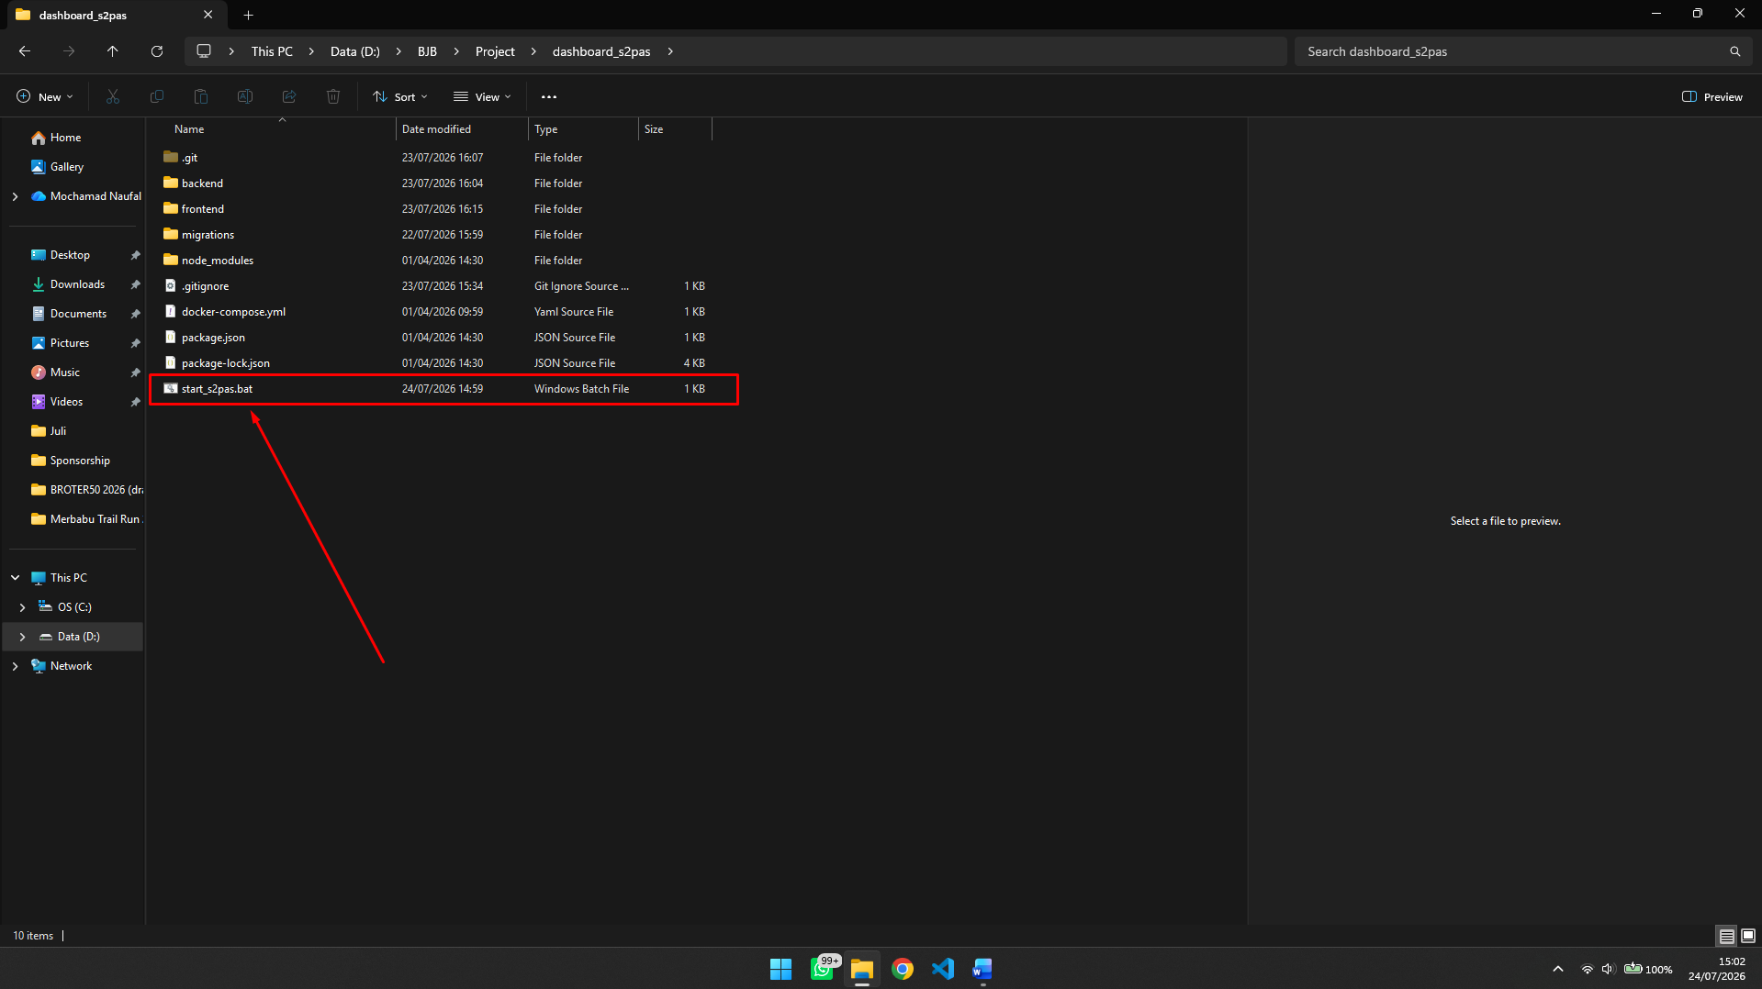

- Pada terminal “Cloudflare Tunnel”, scroll keatas atau perbesar window nya hingga menemukan link seperti pada gambar. Link tersebut adalah link website yang bisa di akses oleh user. Sebagai catatan, link tersebut akan selalu berubah setiap kali server dinyalakan.
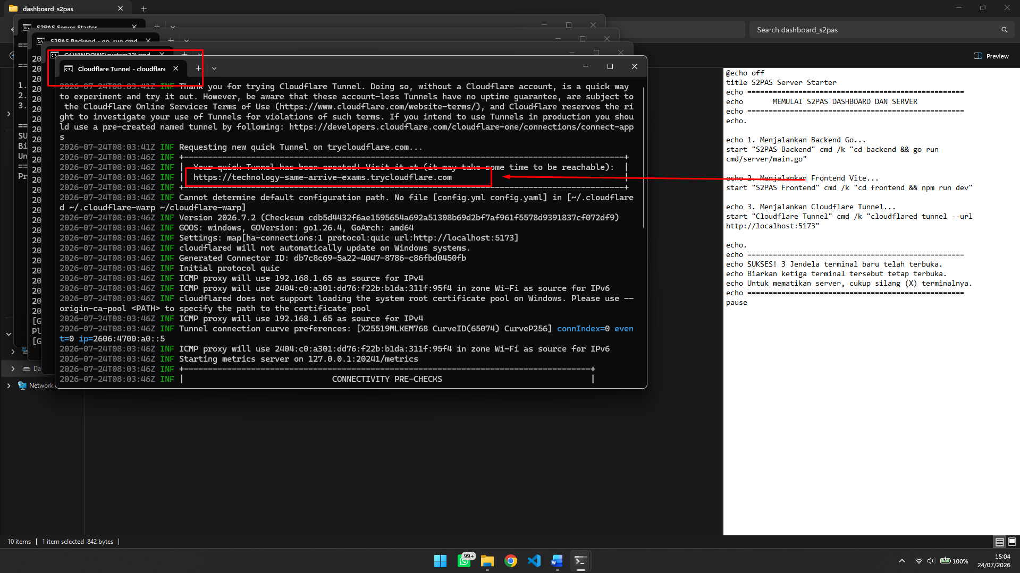

- Setelah semua tunnel terbuka dan berjalan, maka website sudah bisa diakses oleh user lain. Untuk melakukan test bisa langsung copy-paste link tersebut ke browser.
- Berikut tampilan ketika website dijalankan. Untuk login, sementara bisa menggunakan user berikut:
Username : admin
Password : admin1234

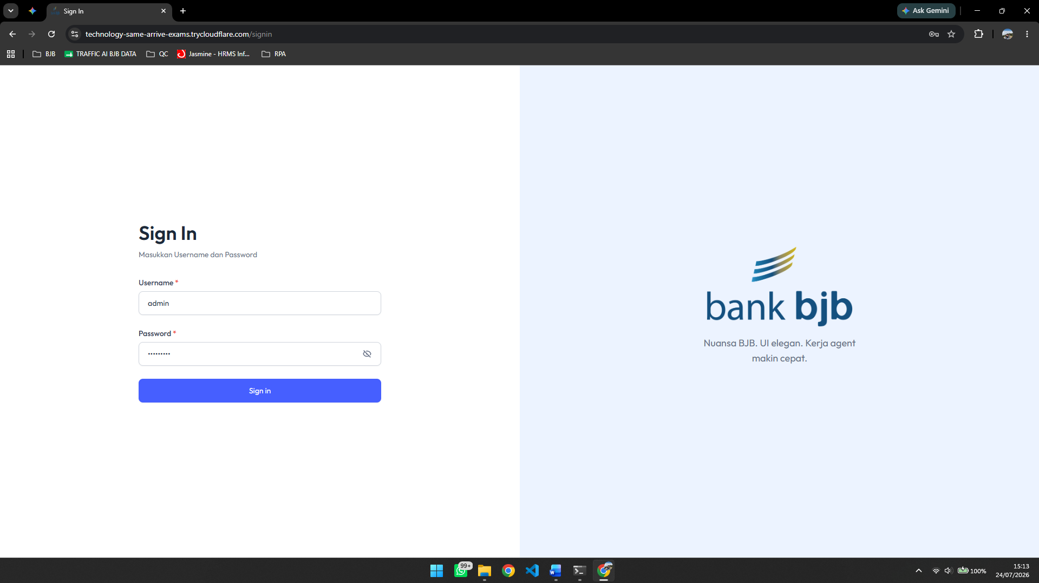

- Untuk mematikan server cukup close semua terminal yang terbuka.
